Soft Requirements Specification
超市管理系统软件需求规格说明书

Revision Record修订记录
Date  日期 | Revision Version  修订版本 | Change Description  修改描述 | Author  作者
2024.4.28 | 1.0 | 需求ID名称修改 | 胡代浩

Introduction 简介
  - Purpose 目的
该项目旨在开发一个高效的超市管理系统，以提高超市的运营效率和顾客服务水平，实现自动化库存管理、准确的销售数据分析以及便捷的收银流程。
  - Scope 范围
在互联网高速发展的时代，琳琅满目的商品令人目不暇接，为了管理好这些商品以及方便人们按需求更快的完成商品的选择，需要借助工具的帮忙。鉴于这种情况我们开发一套超市管理系统，旨在提高超市的运营效率和顾客服务水平，提高工作效率。

General description 总体概述
定位：小型超市管理
风格：商务
用户人群：小型超市
产品：桌面应用程序

Soft perspective 软件概述

About the Project 项目介绍
在互联网高速发展的时代，琳琅满目的商品令人目不暇接，为了管理好这些商品以及方便人们按需求更快的完成商品的选择，需要借助工具的帮忙。
超市管理系统正好就能满足商家与客户的需求。
超市管理系统可以让超市更快的清点商品，帮助超市实现商品信息可视化，本系统供客户消费后可自动减少相应数量的库存，也可供超市查看商品销售数据。
本系统是一个集前台销售与后台数据管理于一身的综合性管理系统。

Soft function 软件功能
超市管理系统功能基本包括：管理员登录、商品销售、仓库管理、人员管理、综合统计五大模块。
超市管理系统

管理员登录
商品销售管理
仓库进货管理
人员管理
综合统计

Functional Requirements 功能需求
商品增删改

人员增删改
综合统计

User
商品查找
购物车结算

权限分类

  - UI Model Use Case Diagram UI模块用例图
    - Use Case1 用户登录模块
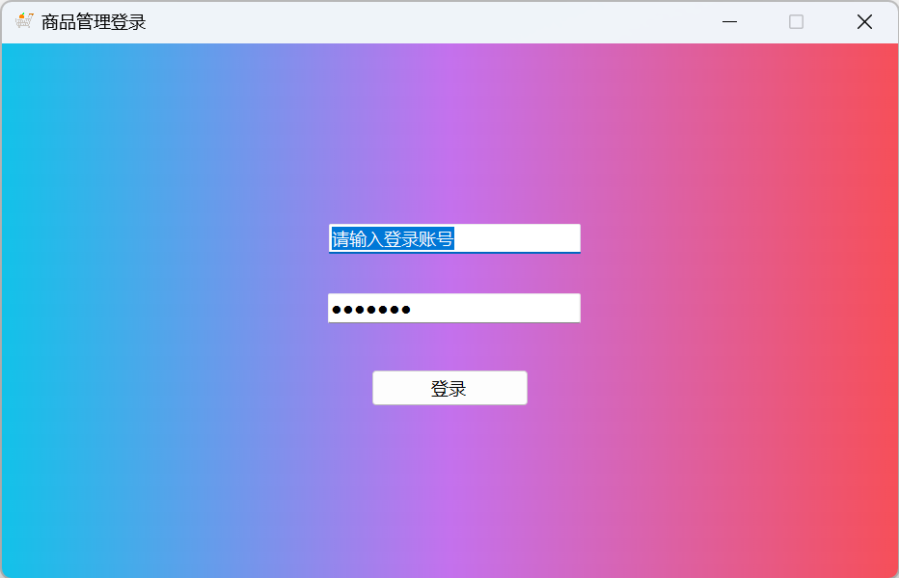
该界面主要实现登录功能，访问者必须输入帐号密码，点击登录时检测用户权限，不同权限所使用功能的范围不同。

Performance Requirements 非功能需求
  - UI Requirements界面要求
- 使用winform设计布局。
- 界面设计美观
  - Development Environment 开发环境
- 开发工具：Visual Studio 2022
- 开发语言：C#
- 数据库：MicroSoft SQL Server 2012
  - Development Rules开发规范
- 命名规范统一
- 测试日志
- 代码有注释

需求分级
Requirement ID 需求ID | Requirement Name 需求名称 | Classification 需求分级
SP.01 | 管理员登录 | A
SP.02 | 商品销售管理 | B
SP.03 | 仓库进货管理 | B
SP.04 | 人员管理 | A
SP.05 | 综合统计 | C

